**EU_08 - Consulta Proposta**

**Ator:** Aluno, Professor

**Ação** - Solicitar ver informações sobre proposta de TCC.

**Funcionalidade** - Possibilidade de localizar uma proposta pelos campos título, tipo tcc, orientador , e opção para baixar o arquivo da proposta de TCC.?

**Restrições**

- Usuário logado no sistema.

**Protótipo**

Tela Buscar proposta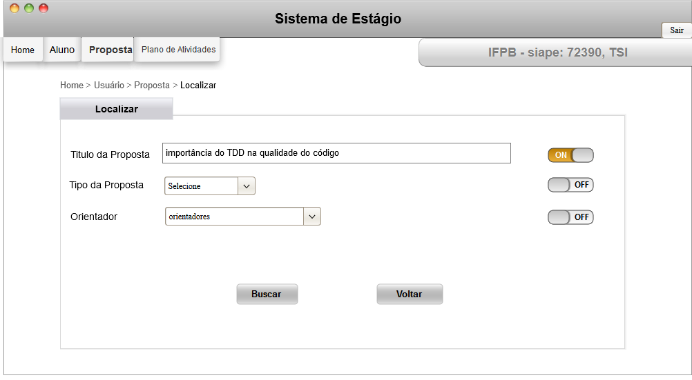

Tela Listar